ავტორი
წალენჯიხის მუნიციპალიტეტის საჩინოს თემის N1 საჯარო სკოლის
ქართული ენისა და ლიტერატურის წამყვანი მასწავლებელი
ნატო შეროზია
Natosherozia2010@gmail.com
T.577 62 44 68 ; 598 73 35 85
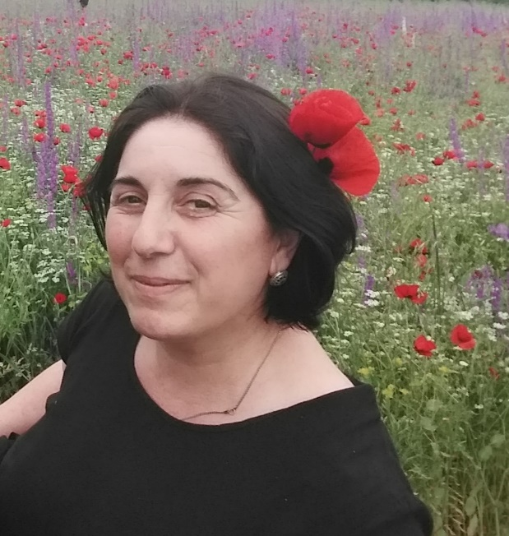

ოთარ ჭილაძის ,,ადამიანი გაზეთის სვეტში“-დასაწყისის გააზრება

,,ადამიანი გაზეთის სვეტში“ მხატვრული ხერხით-ალუზიით იწყება,რომელიც სახარებიდან არის მოხმობილი.სანამ გარჩევაზე გადავიდოდეთ, თვალი გადავავლოთ ამ იგავს:
მთესველი
გამოვიდა მთესველი თესვად.ზოგი თესლი გზისპირას დაცვივდა,მოფრინდნენ ფრინველები და აკენკეს;ზოგი კლდეზე დაცვივდა,აღმოცენდა და მალე გახმა,ვინაიდან ღრმად ვერ გაიდგა ფესვი კლდეზე;ზოგი ეკალ-ბარდებში მოხვდა,გაიზარდა ეკალი და მოაშთო ყანა;ზოგი ნაყოფიერ მიწაში ჩაცვივდა,გაიზარდა ყანა და ასმაგი ნაყოფი გამოიღო. (მათე 13.3-8)
,,მე მარცვალი ვარ,ღმერთის კალთიდან გადმოვარდნილი და ღმერთმა იცის რა მელოდება“-ასე იწყებს თხრობას ლექსის გმირი კრუს ხიმენესი.მისი შიში გამოწვეულია იმით,თუ სად დაიდებს ბინას ეს მარცვალი:ჩიტის ჩიჩახვში,თუ ქვის საწოლში,ეკალბარდებში,თუ თბილ ხნულში.
იგი თავს მარცვალს,ანუ,უფლის სიტყვას უწოდებს,რადგანაც მისი სიცოცხლეც და სიკვდილიც ისეთივე სიმართლეა,როგორც უფლის სიტყვა.სიტყვა,რომელიც ითქვა მაშინ,როცა არჩევანი გააკეთა.სწორედ საკუთარი არჩევანით აღასრულებს იგი უფლის ნებას:,,გიყვარდეს მოყვასი შენი“ და იღებს საბოლოო საზღაურს: ,,ნეტარ იყვნენ დევნულნი სიმართლისათვის, რამეთუ მათი არს სასუფეველი ცათა“.
კრუს ხიმენესი თავისსავე სისხლის გუბეში წევს. სამხედრო წესდების მუხლებს მთლად ვერ დაემთხვა მისი სურვილი, რადგან მას სწამდა მხოლოდ ერთი კანონი:თავისუფლების და სიყვარულის.
ეხლა კი,როცა მან ყველაზე ძვირფასი-სიცოცხლე გაიღო,იმაზე ფიქრობს როგორ მიიღებს კაცობრიობა მის თავგანწირვას.
ჩიტის ჩიჩახვში მაშინ მოხვდება,თუკი გზისპირას დავარდება მარცვალი,ანუ,ისეთ ადამიანთა გულებში,რომელთაც ესმით სიტყვა(საქმე),მაგრამ გონებით ვერ წვდებიან მას,ამიტომ ბოროტები,დემონები(ჩიტები)სტაცებენ გულში დათესილ სიტყვას და საბოლო
ოდ ჩიტის ჩიჩახვში დაიბუდებს.ცხადია,ასეთი ადამიანები ვერ გაიაზრებენ მისი სიკვდილის არსს.
ქვის საწოლში,კლდოვანზე დათესილში იმ ადამიანთა გულები იგულისხმებიან,რომელ
თაც მისი თავგანწირვა აღაფრთოვანებს და სიხარულით აიტაცებენ,მაგრამ გულში ღრმად ფესვს ვერ იდგამენ და ხმებიან(მალე ივიწყებენ).
ეკალ-ბარდებში ჩავარდნილი თესლი,ისეთ ადამიანთა გულებში ხვდება,რომელთაც ესმით უფლის სიტყვა,მაგრამ წუთისოფლის საზრუნავი და სიმდიდრის საცდური ამ სიტყვებს აშთობს და ის უნაყოფო ხდება.ამ შემთხვევაში ჯარისკაცის სიკვდილის არსი იკარგება,რად
გან ყოველდღიური საცდურები აუფერულებენ სიტყვას ,,თავისუფლება“.
და,რას ნიშნავს თბილი ხნული? -ეს,მისი სიცოცხლის და სიკვდილის გამართლებაა, სიკვდილის,რომელიც ნაყოფის გამომცემელია,რადგან მან,როგორც უფლის სიტყვამ არ დაკარგა თავისი დანიშნულება,ამიტომ გულებში ჰპოვა თბილი ადგილი და სამუდამოდ იქ დაიდო ბინა,ვინაიდან მისი ,,სიკვდილის ერთადერთ მიზეზს სიცოცხლე ჰქვია“.ვინაიდან კვლავ იქნებიან ისეთები,ვინც მიეხმარებიან სუსტებს სიმართლის დაცვაში,ვისი გულბიც აფეთქდებიან დინამიტივით,თუ ვერაფერს ვერ იღონებენ მონობის უღლის გადასაგდებად. კრუს ხიმენესის სისხლი კი დარჩება მარად ,როგორც ნიშანი პატივისცემის და ერთგულების დემონსტრანტების მიმართ.
ამიტომ უწოდა მრავლისმეტყველი ლექსის გმირმა თავის თავს უფლის კალთიდან გადმოვარდნილი მარცვალი,რადგან მისი სიცოცხლე არ ჰგავს იმ საბრალო ადამიანების სიცოცხლეს,რომელთა მოკლე და უშინაარსო ცხოვრება გადის შიშში,მტრობასა და სიძულვილში.
კრუს ხიმენესის სიცოცხლე და სიკვდილი თავად არის უფლის სიტყვა, სიკეთის ის მარცვალი,რომელმაც უნდა ჰპოვოს ადგილი ადამიანთა გულებში,გაიზარდოს,ნაყოფი მოისხას და იღაღადოს:სიყვარული,სიკეთე და თავისუფლება.

